1. Berikut adalah tabel rancangan pembelajaran semester untuk mata kuliah analisis desain dan sistem dalam program studi akuntansi strata 1. Tabel ini mencakup 16 pertemuan, dengan jadwal UTS dan UAS yang sudah ditentukan serta penugasan proyek yang terkait dengan studi kasus perusahaan manufaktur. Saya juga menyertakan aplikasi yang dapat digunakan oleh mahasiswa setiap minggunya.

| **Minggu** | **Topik Pembelajaran** | **Aktivitas** | **Aplikasi yang Direkomendasikan** |
| --- | --- | --- | --- |
| 1 | **Pengantar Analisis Desain dan Sistem** | Kuliah dan Diskusi | Microsoft PowerPoint, Google Slides |
| 2 | **Pengantar Sistem Informasi Akuntansi** | Kuliah dan Diskusi | Microsoft Word, Google Docs |
| 3 | **Analisis Kebutuhan Sistem untuk Manufaktur** | Kuliah dan Diskusi | Trello, Asana |
| 4 | **Perancangan Basis Data untuk Sistem Persediaan** | Kuliah dan Praktikum | Microsoft Access, MySQL Workbench |
| 5 | **Desain Sistem Persediaan: Input, Proses, Output** | Kuliah dan Diskusi | Lucidchart, Draw.io |
| 6 | **Modelling Sistem: Use Case dan Diagram Alir** | Praktikum dan Diskusi | Visual Paradigm, StarUML |
| 7 | **Penerapan Sistem Persediaan: Studi Kasus** | Diskusi dan Persiapan Proyek | Microsoft Excel, Google Sheets |
| 8 | **Ujian Tengah Semester (UTS)** | Ujian | - |
| 9 | **Review UTS dan Diskusi Proyek Persiapan Presentasi** | Diskusi dan Persiapan Proyek | Microsoft PowerPoint, Google Slides |
| 10 | **Implementasi Sistem Persediaan dengan Aplikasi** | Praktikum | Odoo, ERPNext |
| 11 | **Evaluasi dan Audit Sistem Persediaan** | Kuliah dan Diskusi | Microsoft Word, Google Docs |
| 12 | **Manajemen Persediaan dan Pengendalian Persediaan** | Kuliah dan Diskusi | Tableau, Power BI |
| 13 | **Penggunaan Software Akuntansi untuk Manufaktur** | Praktikum | QuickBooks, SAP |
| 14 | **Simulasi dan Kasus Praktis** | Diskusi dan Simulasi | Microsoft Excel, Google Sheets |
| 15 | **Persiapan Presentasi Proyek dan Review Akhir Semester** | Diskusi dan Persiapan Proyek | Microsoft PowerPoint, Google Slides |
| 16 | **Ujian Akhir Semester (UAS)** | Ujian | - |

**Rincian Aktivitas Mingguan**

* **Minggu 1-7:**
  + **Kuliah dan Diskusi:** Menyampaikan materi teoritis, melakukan diskusi, dan menjelaskan konsep-konsep penting terkait analisis desain dan sistem.
  + **Praktikum:** Menerapkan teori dalam praktik, seperti menggunakan alat perancangan basis data atau sistem informasi.
  + **Studi Kasus:** Mengidentifikasi dan menganalisis studi kasus mengenai sistem persediaan barang di perusahaan manufaktur.
* **Minggu 8 (UTS):** Evaluasi pemahaman mahasiswa melalui ujian tengah semester.
* **Minggu 9:**
  + **Review UTS:** Diskusi mengenai hasil ujian dan penjelasan materi yang belum dipahami.
  + **Persiapan Proyek:** Memulai persiapan proyek yang akan dipresentasikan pada minggu ke-7 dan ke-15.
* **Minggu 10-14:**
  + **Praktikum dan Diskusi:** Mahasiswa mempraktikkan implementasi sistem menggunakan aplikasi yang relevan, melakukan evaluasi dan audit sistem, serta mempelajari manajemen dan kontrol persediaan.
  + **Simulasi Kasus Praktis:** Menggunakan perangkat lunak akuntansi dan sistem informasi untuk mengelola persediaan secara praktis.
* **Minggu 15:**
  + **Persiapan Presentasi Proyek:** Mahasiswa menyelesaikan dan mempersiapkan presentasi proyek akhir mereka.
* **Minggu 16 (UAS):** Evaluasi akhir melalui ujian akhir semester dan presentasi proyek.

**Aplikasi yang Direkomendasikan**

* **Microsoft PowerPoint dan Google Slides:** Untuk presentasi.
* **Microsoft Word dan Google Docs:** Untuk dokumentasi dan laporan.
* **Trello dan Asana:** Untuk manajemen proyek.
* **Microsoft Access dan MySQL Workbench:** Untuk desain basis data.
* **Lucidchart dan Draw.io:** Untuk membuat diagram sistem.
* **Visual Paradigm dan StarUML:** Untuk pemodelan sistem.
* **Microsoft Excel dan Google Sheets:** Untuk analisis data dan laporan.
* **Odoo dan ERPNext:** Untuk implementasi sistem ERP.
* **Tableau dan Power BI:** Untuk visualisasi data.
* **QuickBooks dan SAP:** Untuk perangkat lunak akuntansi.

Tabel ini diharapkan dapat membantu mahasiswa untuk memahami dan menerapkan konsep analisis desain dan sistem dalam konteks akuntansi serta manajemen persediaan barang di perusahaan manufaktur.

1. Jelaskan mengenai proyek studi kasusnya !

**Proyek Studi Kasus: Sistem Persediaan Barang di Perusahaan Manufaktur**

**Latar Belakang Proyek:**

Perusahaan manufaktur sering menghadapi tantangan dalam mengelola persediaan barang mereka, termasuk bahan baku, barang dalam proses, dan barang jadi. Pengelolaan persediaan yang tidak efektif dapat mengakibatkan masalah seperti kelebihan persediaan, kekurangan barang, dan ketidakakuratan laporan persediaan. Proyek ini bertujuan untuk mengembangkan solusi sistem informasi yang dapat membantu perusahaan manufaktur dalam menghitung persediaan, melacak keluar masuknya barang, dan menyusun laporan status persediaan secara berkala.

**Tujuan Proyek:**

1. **Menganalisis Kebutuhan Sistem:** Mengidentifikasi dan mendokumentasikan kebutuhan sistem informasi untuk manajemen persediaan di perusahaan manufaktur.
2. **Merancang Sistem Persediaan:** Membuat desain sistem yang mencakup basis data, proses, dan output yang diperlukan untuk mengelola persediaan barang.
3. **Implementasi Prototipe:** Membangun prototipe sistem yang dapat digunakan untuk mengelola dan melacak persediaan barang.
4. **Evaluasi dan Presentasi:** Menguji prototipe, mengevaluasi efektivitasnya, dan mempresentasikan hasilnya kepada audiens.

**Langkah-Langkah Proyek:**

1. **Pemahaman Kasus:**
   * **Deskripsi Kasus:** Perusahaan manufaktur XYZ mengalami kesulitan dalam mengelola persediaan bahan baku dan barang jadi. Mereka menghadapi masalah seperti kesulitan menghitung jumlah persediaan yang akurat, melacak barang masuk dan keluar, dan menghasilkan laporan status persediaan yang tepat waktu.
   * **Informasi yang Diperlukan:** Data awal mengenai jumlah bahan baku, frekuensi pengadaan, penjualan, dan alur proses manufaktur.
2. **Analisis Kebutuhan Sistem:**
   * **Wawancara dengan Stakeholder:** Diskusikan kebutuhan dan tantangan dengan pihak terkait seperti manajer persediaan, staf gudang, dan bagian keuangan.
   * **Dokumentasi Kebutuhan:** Buatlah dokumen yang merinci kebutuhan fungsional dan non-fungsional dari sistem yang diusulkan, termasuk laporan yang dibutuhkan, fungsi pencatatan barang, dan proses perhitungan persediaan.
3. **Perancangan Sistem:**
   * **Desain Basis Data:** Rancang skema basis data untuk menyimpan informasi persediaan, transaksi, dan laporan. Gunakan diagram ER (Entity-Relationship) untuk menggambarkan hubungan antar tabel.
   * **Desain Proses:** Buat diagram alir proses untuk menggambarkan bagaimana data akan diproses dalam sistem. Sertakan langkah-langkah untuk pencatatan barang masuk, keluar, dan pembuatan laporan.
   * **Desain Antarmuka Pengguna:** Rancang antarmuka yang akan digunakan oleh pengguna untuk menginput data, mengakses laporan, dan memantau status persediaan.
4. **Implementasi Prototipe:**
   * **Pilih Aplikasi:** Gunakan perangkat lunak untuk membangun prototipe sistem, seperti Microsoft Excel untuk model sederhana atau ERPNext/Odoo untuk prototipe berbasis ERP.
   * **Bangun Prototipe:** Implementasikan desain basis data, proses, dan antarmuka pengguna dalam aplikasi yang dipilih.
   * **Uji Prototipe:** Lakukan uji coba untuk memastikan sistem berfungsi dengan baik dan memenuhi kebutuhan yang telah diidentifikasi.
5. **Evaluasi dan Presentasi:**
   * **Evaluasi Sistem:** Uji keakuratan dan efektivitas sistem dengan menggunakan data uji. Periksa apakah sistem dapat menghitung persediaan dengan tepat, melacak transaksi, dan menghasilkan laporan yang dibutuhkan.
   * **Persiapan Presentasi:** Siapkan presentasi untuk menjelaskan hasil proyek, termasuk proses pengembangan, fitur sistem, dan manfaat yang dihasilkan. Gunakan Microsoft PowerPoint atau Google Slides untuk membuat presentasi yang efektif.
   * **Presentasi Proyek:** Presentasikan hasil kerja Anda kepada dosen dan rekan mahasiswa, menjelaskan bagaimana sistem yang dikembangkan dapat mengatasi masalah yang dihadapi perusahaan manufaktur XYZ.

**Aplikasi yang Direkomendasikan:**

* **Microsoft Excel / Google Sheets:** Untuk membangun model dasar dan prototipe awal sistem.
* **Odoo / ERPNext:** Untuk implementasi sistem ERP yang lebih kompleks.
* **Lucidchart / Draw.io:** Untuk membuat diagram alir proses dan desain basis data.
* **MySQL Workbench / Microsoft Access:** Untuk desain dan manajemen basis data.

**Kriteria Penilaian:**

* **Kelengkapan Analisis Kebutuhan:** Seberapa baik kebutuhan sistem diidentifikasi dan didokumentasikan.
* **Desain Sistem:** Kualitas dan kecocokan desain basis data, proses, dan antarmuka pengguna.
* **Implementasi Prototipe:** Fungsi dan keakuratan prototipe sistem.
* **Evaluasi dan Presentasi:** Kemampuan untuk mengevaluasi sistem dan menyajikan hasil dengan jelas dan terstruktur.

Proyek ini dirancang untuk memberikan pengalaman praktis dalam analisis dan desain sistem informasi untuk manajemen persediaan di lingkungan nyata, mempersiapkan mahasiswa untuk tantangan dunia kerja di bidang akuntansi dan sistem informasi.

1. Dari kasus diatas buatkan prototipe nya secara lengkap dan detail beserta contoh pengamplikasian prototipe nya dan langkah langkah nya

Untuk membangun prototipe sistem manajemen persediaan barang di perusahaan manufaktur secara lengkap dan detail, kita akan menggunakan **Microsoft Excel** sebagai alat dasar untuk memodelkan sistem, yang akan memudahkan pemahaman konsep dan implementasi awal. Prototipe ini mencakup desain basis data, proses sistem, dan antarmuka pengguna. Berikut adalah langkah-langkah dan contoh penerapan prototipe:

**1. Desain Basis Data**

**a. Struktur Basis Data**

Kita akan membuat beberapa tabel di Microsoft Excel untuk menyimpan informasi berikut:

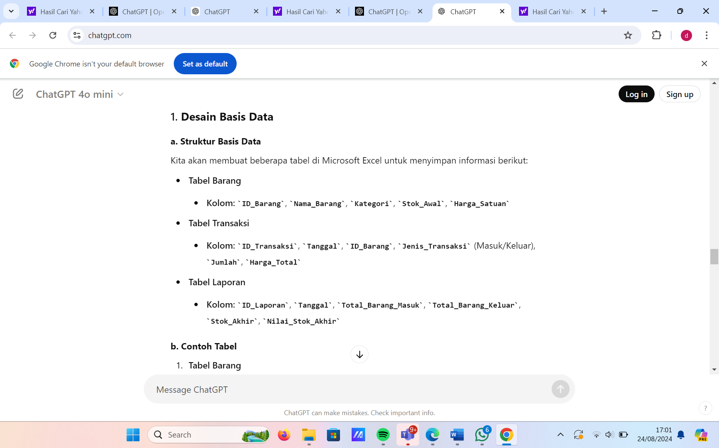

**b. Contoh Tabel**

1. **Tabel Barang**

| **ID_Barang** | **Nama_Barang** | **Kategori** | **Stok_Awal** | **Harga_Satuan** |
| --- | --- | --- | --- | --- |
| 1 | Baut | Bahan Baku | 500 | 1000 |
| 2 | Cat | Bahan Baku | 200 | 5000 |

1. **Tabel Transaksi**

| **ID_Transaksi** | **Tanggal** | **ID_Barang** | **Jenis_Transaksi** | **Jumlah** | **Harga_Total** |
| --- | --- | --- | --- | --- | --- |
| 1 | 2024-08-01 | 1 | Masuk | 100 | 100000 |
| 2 | 2024-08-02 | 2 | Keluar | 50 | 250000 |

1. **Tabel Laporan**

| **ID_Laporan** | **Tanggal** | **Total_Barang_Masuk** | **Total_Barang_Keluar** | **Stok_Akhir** | **Nilai_Stok_Akhir** |
| --- | --- | --- | --- | --- | --- |
| 1 | 2024-08-07 | 100 | 50 | 550 | 550000 |

**2. Desain Proses Sistem**

1. **Input Transaksi**
   1. **Form Input Transaksi:**

* **Tanggal:** Tanggal transaksi
* **ID_Barang:** Pilih dari daftar barang
* **Jenis_Transaksi:** Masuk atau Keluar
* **Jumlah:** Jumlah barang yang masuk atau keluar
* **Harga_Total:** Jumlah * Harga_Satuan

Contoh pengisian data pada form:

* + - **Tanggal:** 2024-08-05
    - **ID_Barang:** 1
    - **Jenis_Transaksi:** Masuk
    - **Jumlah:** 50
    - **Harga_Total:** 50000
  1. **Update Stok:**
     + Jika transaksi adalah "Masuk," tambahkan jumlah ke stok awal barang tersebut.
     + Jika transaksi adalah "Keluar," kurangi jumlah dari stok awal barang tersebut.

**b. Laporan Status Persediaan**

1. **Hitung Total Barang Masuk dan Keluar:**
   * **Total_Barang_Masuk:** Jumlah total barang yang masuk berdasarkan tanggal.
   * **Total_Barang_Keluar:** Jumlah total barang yang keluar berdasarkan tanggal.
2. **Hitung Stok Akhir:**
   * **Stok_Akhir:** Stok awal ditambah total barang masuk dikurangi total barang keluar.
3. **Hitung Nilai Stok Akhir:**
   * **Nilai_Stok_Akhir:** Stok_Akhir * Harga_Satuan

**3. Implementasi Prototipe di Microsoft Excel**

**a. Membuat Tabel di Excel**

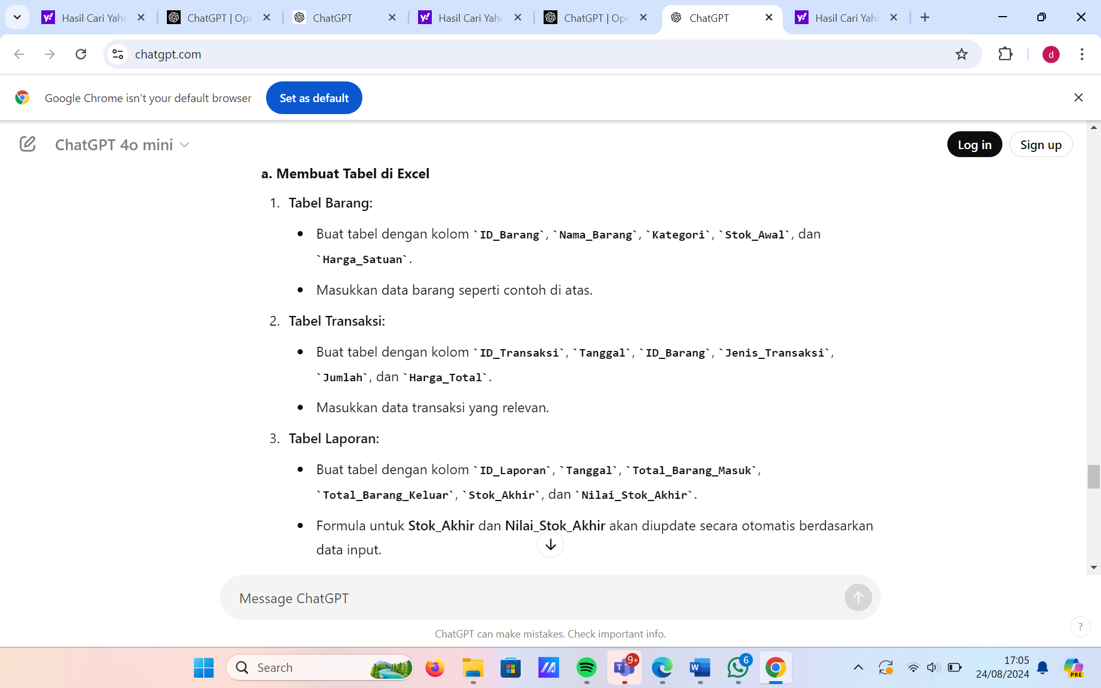

**b. Menggunakan Formula Excel**

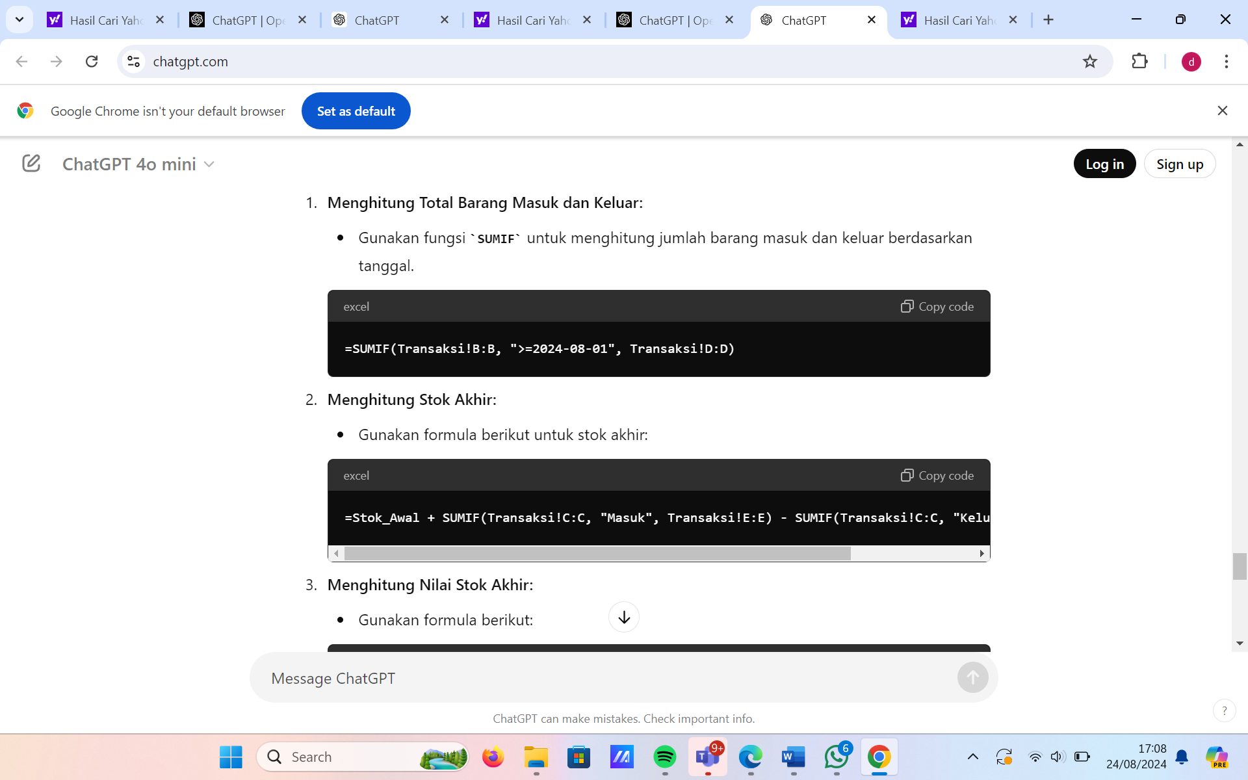

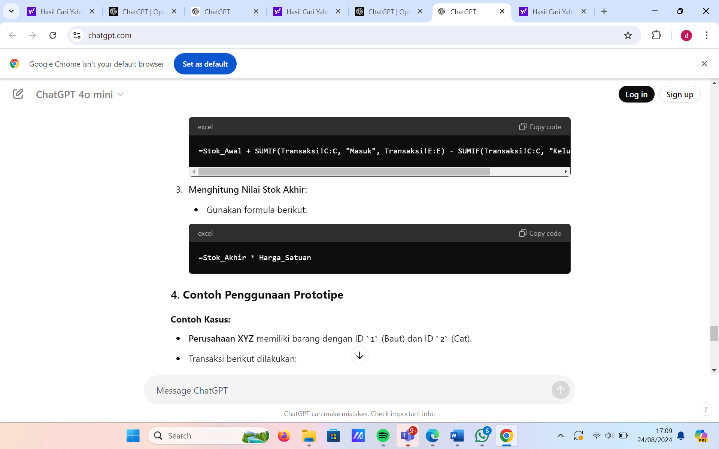

**4. Contoh Penggunaan Prototipe**

**Contoh Kasus:**

* **Perusahaan XYZ** memiliki barang dengan ID 1 (Baut) dan ID 2 (Cat).
* Transaksi berikut dilakukan:
  + Pada 2024-08-01, 100 Baut masuk ke dalam persediaan.
  + Pada 2024-08-02, 50 Cat keluar dari persediaan.

**Langkah-langkah:**

1. **Input Transaksi:**
   * Tambahkan data transaksi ke tabel Transaksi.
2. **Update Stok:**
   * Formula Excel secara otomatis memperbarui stok akhir di tabel Barang.
3. **Generate Laporan:**
   * Buat laporan persediaan dengan menghitung total barang masuk, barang keluar, stok akhir, dan nilai stok akhir.
4. **Analisis Hasil:**
   * Tabel Laporan menunjukkan bahwa setelah transaksi, stok akhir untuk Baut adalah 600 dan Cat adalah 150. Nilai stok akhir dihitung berdasarkan harga satuan.

**5. Presentasi Proyek**

* **Kembangkan Presentasi:** Gunakan Microsoft PowerPoint untuk membuat slide yang menjelaskan desain sistem, tabel basis data, proses transaksi, dan laporan.
* **Demonstrasi Prototipe:** Tampilkan bagaimana sistem bekerja dengan menggunakan data contoh di Microsoft Excel.

Prototipe ini memberikan dasar yang kuat untuk memahami bagaimana sistem manajemen persediaan dapat diimplementasikan dan diperbaiki lebih lanjut dengan perangkat lunak yang lebih canggih seperti ERP atau sistem basis data relasional.

Top of Form

Bottom of Form